伯裘書院

中三 - 資訊及通訊科技科

電腦網絡的基本概念

姓名：　 　　　班別： (　　)　　日期：

1. 試完成下表，以比較對等網絡和客戶/伺服網絡。

|  |  |  |
| --- | --- | --- |
|  | 對等網絡 | 客戶/伺服網絡 |
| 連接到中央伺服器 | 是 / 不是 | 是 / 不是 |
| 工作站數目 | 多 / 少 | 多 / 少 |
| 網絡負荷能力 | 高 / 低 | 高 / 低 |
| 網絡安全控制 | 好 / 差 | 好 / 差 |
| 成本 | 高 / 低 | 高 / 低 |

1. 試寫出兩個使用網絡服務的好處。

**可以進行：內部通訊、硬件分享、數據管理、軟件共用、網絡會議、資料備份**

1. 寫出局部區域網絡 (LAN) 和寛廣區域網絡 (WAN) 的不同。

**LAN：是在一個細小地區內把電腦及其他設備連接起來的電腦網絡。**

**WAN：是由兩個或以上遙距的局部區域網絡互相連接。**

1. 下圖所示是局部區域網絡 (LAN) 還是寛廣區域網絡 (WAN)？試解釋。

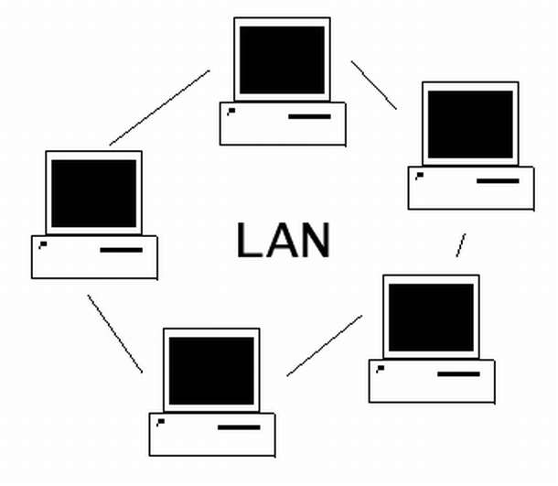

**圖中的是局部區域網絡，因為圖中只出現了一個細小的電腦網絡，而電腦的數量亦相對較少。**